Tin học 5 Kết nối bài 10: Cấu trúc tuần tự
KHỞI ĐỘNG
Hình 72 là hướng dẫn các thao tác định dạng văn bản, em thực hiện lần lượt Bước 1, Bước 2, Bước 3,... để được kết quả như yêu cầu
Việc thực hiện lần lượt từng bước theo thứ tự như vậy còn được gọi là thực hiện tuần tự. Hằng ngày có rất nhiều hoạt động mà em thực hiện tuần tự. Em hãy kể ba hoạt động như vậy
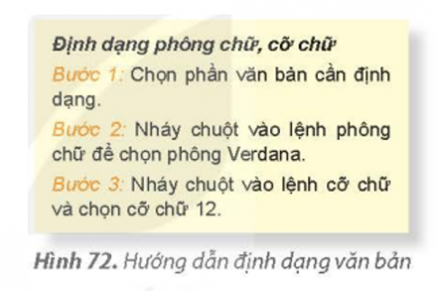
Bài giải:

Dưới đây là ba hoạt động hàng ngày mà bạn có thể thực hiện tuần tự:
- Chuẩn bị buổi sáng: Đây là quá trình thực hiện một loạt các bước chuẩn bị để bắt đầu một ngày mới. Bạn có thể tuần tự thực hiện các hoạt động như thức dậy, rửa mặt, đánh răng, tắm, mặc quần áo, ăn sáng, và sắp xếp đồ đạc cá nhân trước khi ra khỏi nhà.
- Làm việc theo lịch trình: Trong việc hoàn thành công việc, học tập hoặc các nhiệm vụ khác, tuần tự là một phương pháp quan trọng. Bạn có thể xác định một lịch trình và thực hiện các hoạt động theo thứ tự như hoàn thành công việc ưu tiên, xử lý email, tham dự cuộc họp, làm các bài tập hoặc dự án, và kiểm tra công việc đã hoàn thành.
- Chuẩn bị đi ngủ: Trước khi đi ngủ, bạn có thể tuần tự thực hiện các hoạt động để chuẩn bị cho giấc ngủ tốt. Ví dụ, tắm rửa, thay quần áo ngủ, đọc sách, tắt đèn và chế độ điện thoại di động, và thực hiện các phương pháp thư giãn như yoga hoặc thiền.

1. CẤU TRÚC TUẦN TỰ
Hoạt động: Chương trình “Xin chào”
Em hãy sắp xếp các lệnh sau theo thứ tự đúng để được chương trình thực hiện ý tưởng. Nhân vật mèo xuất hiện trên sân khấu, di chuyển 100 bước và nói "Xin chào!" trong 3 giây. Mèo kêu meo và nói tiếp "Rất vui được gặp các bạn.".
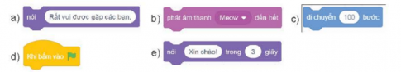
Bài giải:

Thứ tự đúng: d – c – e – b – a

Câu hỏi: Chọn phát biểu sai.
A. Trong chương trình có cấu trúc tuần tự, các lệnh được thực hiện theo thứ tự ngẫu nhiên.
B. Trong chương trình có cấu trúc tuần tự, các lệnh được thực hiện lần lượt theo thứ tự.
C. Trong cấu trúc tuần tự, các việc được thực hiện lần lượt theo thứ tự.
Bài giải:

Đáp án A

